|  |  |
| --- | --- |
| **Teste Estágio – Nucleus.eti** | |
| **Responsável** | Thainá Cardoso Valença |
| **Projeto** | Análise do site Natura |
| **Técnologias** | Git, Node.js, Cypress e Github. |

Ciclo de Teste

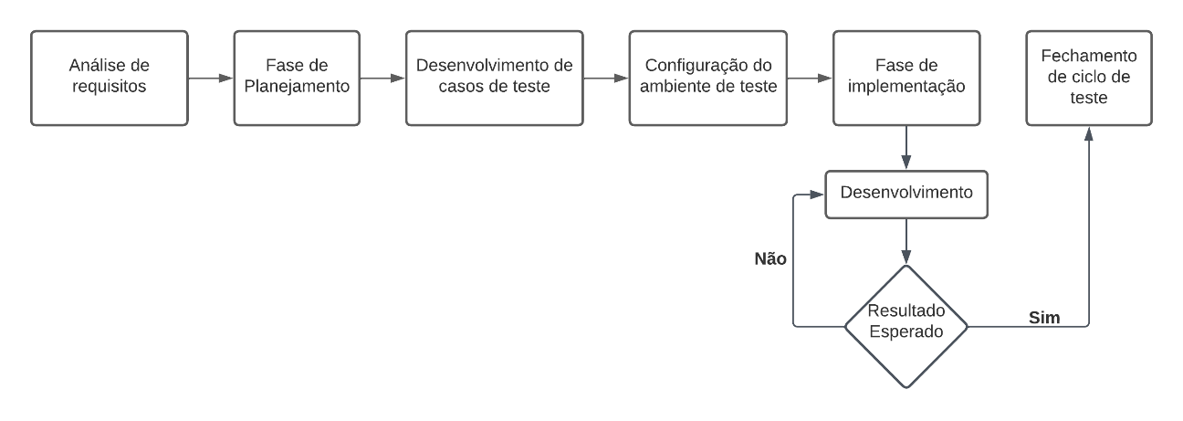

**Lucidchart**: https://lucid.app/lucidchart/3097709c-4a1f-4c56-b169-65ae185be122/view

Casos de testes e Passos de teste

|  |  |
| --- | --- |
| **CT-00 – Validar cadastro de cliente no site Natura** | |
| **Descrição** | Teste para validar o cadastro e login do usuário |
| **Pré-condições** | Nome, e-mail e senha válidos |
| **Ações do Passo** | **Resultado Esperado** |
| 1 – Acessar o site da Natura; | Deve abrir a página home; |
| 2 – Clicar no botão “Minha conta”; | Deve abrir a página de login; |
| 3 – Clicar no botão “Criar conta”; | Deve abrir a página de cadastro; |
| 4 – Preencher os dados; | Site deve válidar os campos obrigatórios; |
| 5 – Clicar no botão “Criar conta”; | Deve retornar para a página home. |

|  |  |
| --- | --- |
| **CT-01 – Validar alteração de informações do usuário** | |
| **Descrição** | Teste para validar a alteração de informações pessoais; |
| **Pré-condições** | Ter um cadastro válido e estar logado |
| **Ações do Passo** | **Resultado Esperado** |
| 1 – Clicar no usuário; | Deve sugir um menu flutuante; |
| 2 – Clicar no item “dados pessoais”; | Deve ser redirecionado para a página de dados pessoais; |
| 3 – Clicar no botão “dados pessoais”; | Deve ser redirecionado para a página de edição de dados pessoais; |
| 4 – Alterar dado escolhido; | Deve validar o dado alterado; |
| 5 – Clicar no botão “salvar alterações” | Deve retornar para a página de dados pessoais. |

|  |  |
| --- | --- |
| **CT-02 – Validar o fluxo de compra de produto da Natura** | |
| **Descrição** | Teste para validar o fluxo de compra de produto da Natura. |
| **Pré-condições** | Possuir conta válida, estar logado, ter o produto em estoque. |
| **Ações do Passo** | **Resultado Esperado** |
| 1 – Clicar na logo da Natura; | Retornar a página home; |
| 2 – Selecionar a categoria “Perfumaria”; | Deve ser redirecionar para a página de produtos da categoria perfumaria; |
| 3 – Escolher um protudo e clicar sobre ele; | Deve ser redirecionado para a página “Minha Sacola”; |
| 4 – Clicar no ícone da Sacola; | Deve surgir um menu flutuante na lateral direita; |
| 5 – Clicar no botão “ver minha sacola” | Deve ser redirecionado para a página “Minha Sacola”; |
| 6 – Clicar no botão “continuar a compra” | Deve ser redirecionado para a página “Entrega”; |
| 7 – Preencher dados solicitados para a entrega; | O site deve validar os dados de entrega; |
| 8 – Clicar no botão “salvar alterações” | Deve ser redirecionado para a página de método de entrega; |
| 9 – Escolha o método e clique em continuar; | Deve ser redirecionado para a página de dados de pagamento; |
| 10 – Escolha o método de pagamento; | O site deve validar os dados de pagamento; |
| 11 – Clique no botão “finalizar” | Deve ser redirecionado para a página de confirmação de pagamento. |

Relatório Final

Foi realizado um teste E2E para os fluxos de cadastro, alteração de dados pessoais e finalização de compra no e-commerce Natura. Este teste foi realizado de acordo com as diretrizes da metodologia Caixa Preta, onde inicialmente foi idealizado baseado no ciclo de teste, após, foi feita a elaboração dos casos e passos que deveriam ser seguidos para uma entrega de qualidade. Para a automação foi utilizado as seguintes tecnologias: Cypress, Node.js, biblioteca Faker-br.